附件1
趣味运动会项目及参赛办法
- 陆地龙舟
【参赛人数】每队6人, 分设男女组别。
【比赛器材】充气龙舟
【比赛方法】6人同时骑在龙舟上，双脚撑地，齐心协力骑着龙舟到达20米处的终点(龙舟头部过线为准) 。按用时多少排定名次。
【注意事项】比赛进行过程中龙舟不能拖地前行，每个队员必须拉好扶手往前走，不得偏离自己本方赛道，影响对手比赛。
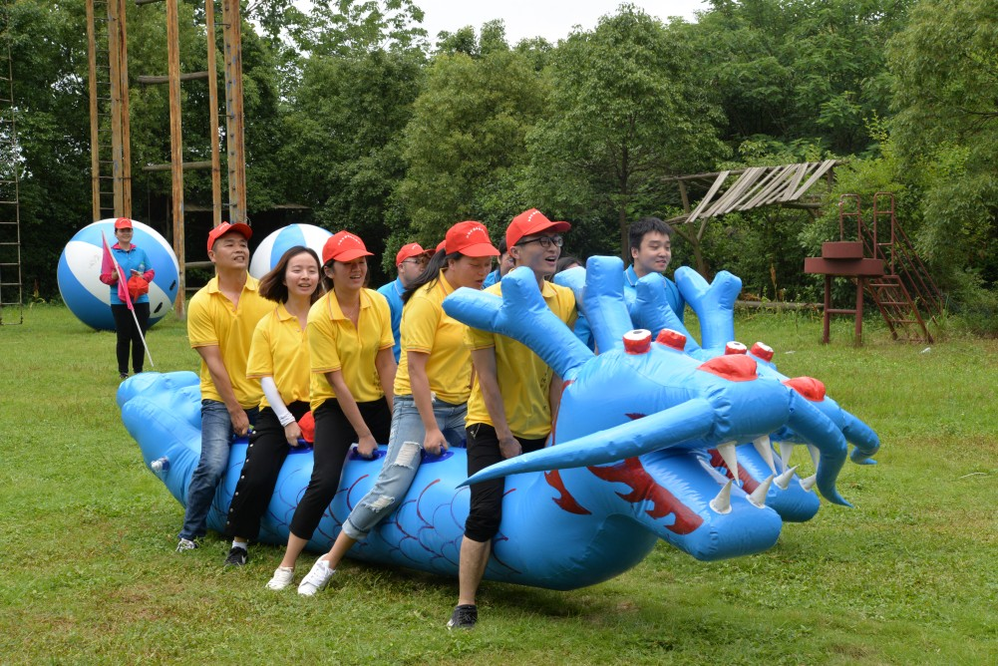
- 齐心协力
【参赛人数】每队4人，分设男女组别。
【比赛器材】每支队伍板鞋一双
【比赛方法】4名参赛队员双脚穿戴板鞋好后，立于起跑线后裁判发令后开始计时，参赛队员通过齐心协力在跑道上前进，距离20米。以各参赛队首先到达终点线用时多少排定名次。
【注意事项】请穿舒适运动鞋。
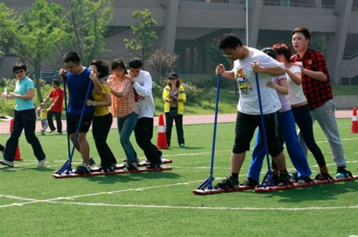
- 众星捧月
【参赛人数】每队6人，另设捡球员1名，男女不限。
【比赛器材】大鼓、彩云球
【比赛方法】比赛前，参赛人员(6人站成一个圆圈，每人手持一根绳子，拉起大鼓，将球放置大鼓中央并用手按住。裁判发令后，按住球的选手松开球，参赛队员同时配合用力将大鼓上的彩云球弹起。如遇到球落地，由捡球员将球捡起后放在大鼓中央继续比赛。比赛过程中不允许换人，球弹起离开鼓面并顺利接到即算作一次，将球放上去的次数不计成绩，若球落地也不算该次成绩。比赛按照2分钟内成功接球数量多少排定名次。
【注意事项】参赛队员必须拉绳子的末端，距离不得短于绳长一半，不能手扶大鼓边缘，彩云球偏离轨道，只能由捡球员将球捡起，其他人在比赛过程中不得触碰彩云球。
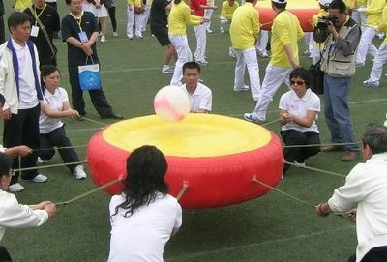
- 奋勇向前
【参赛人数】每队5人，分设男女组别。
【比赛器材】软质履带
【比赛方法】5名队员双脚分别站于器材内侧，立于起跑线后。裁判发令后，5名队员相互配合转动器材，双脚必须踏在空格之内向前行进，赛程20米。当参赛队所使用器材的前端，到达终点线所在的垂直平面时，计时停止，用时多少排定名次。
【注意事项】没有转动器材，出现拖动器材，身体部位接触地面，比赛结束，不再计时。
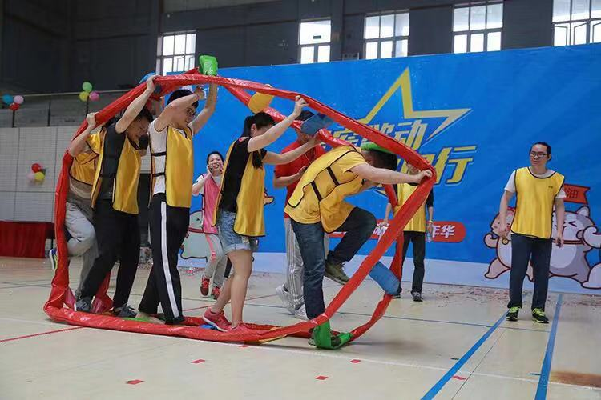
- 四人同心
【参赛人数】每队4人，分设男女组别。
【比赛器材】大球
【比赛方法】4名队员同时站于起跑线后，共同用背部夹住球前行，全程20米，按用时多少排定名次。
【注意事项】途中背部离球，用其他部位碰球，或球掉落皆为犯规，须在犯规地停止前进直至重新调整好继续比赛。
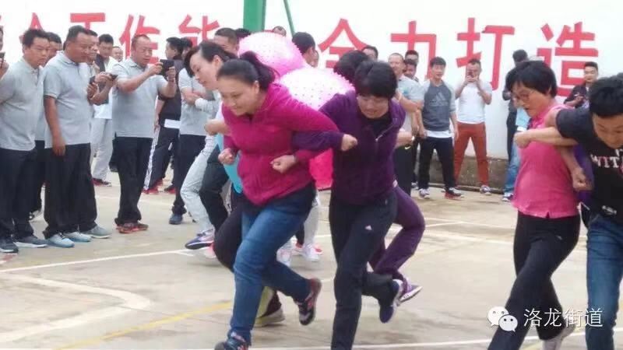
- 时代巨轮
【参赛人数】每队6人,3男3女。
【比赛器材】充气巨轮
【比赛方法】滚筒内3名女队员，滚筒外3名男队员站于侧面进行保护并辅助推动，同心协力前进冲过终点。全程20米，道具全部过线停止计时，按用时多少排定名次。
【注意事项】行进过程中如果出现本方道具进入相邻赛道，出现阻挡则罚时加5秒/次，中途巨轮内队员出道具，需等回归之后再出发，如影响到其他参赛队伍，受影响的队伍总成绩减去5秒/次。用时少者名次列前。
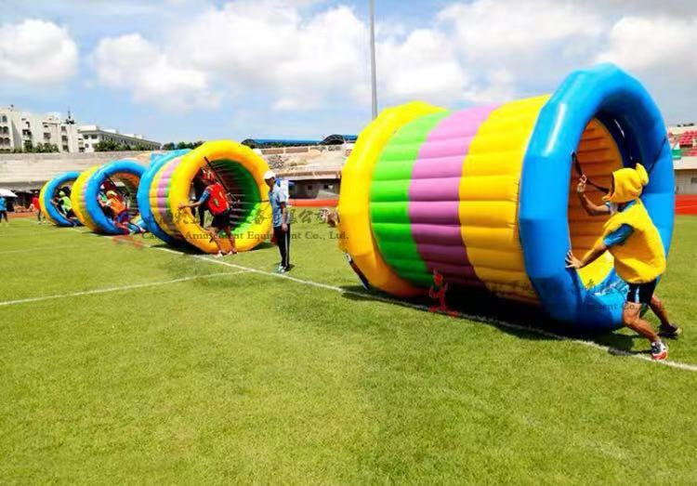
- 五人同行
【参赛人数】每队5人，分设男女组别。
【比赛器材】气球
【比赛方法】5名队员共同完成，每个队员之间用身体抵住一个气球向前行走。赛程20米，在行走期间选手需双手举过头顶抱着一个气球，不能让气球掉出，用时最短的获胜。
【注意事项】在运送过程中手上的气球掉扣10秒，胸口的气球掉扣5秒。
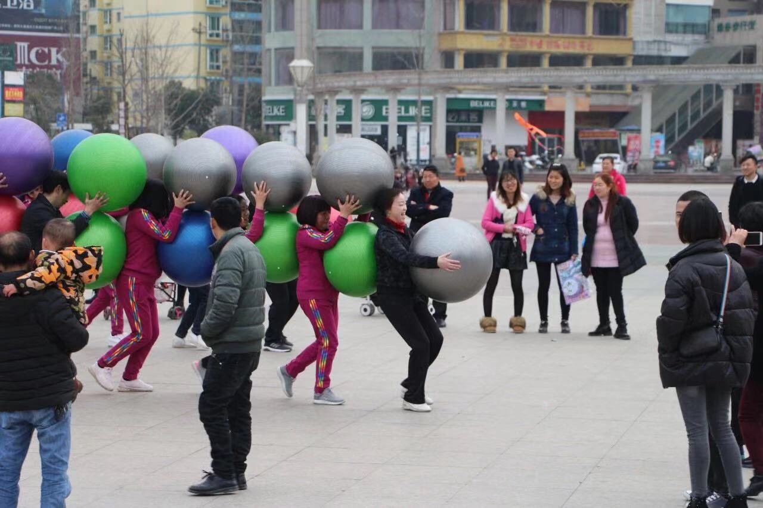
- 地掷球
【参赛人数】每队5人，分设男女组别。
【比赛器材】地掷球
【比赛方法】队员双脚站于线后，掷地滚球撞击10米外的“保龄球”，每人三次机会，累计击倒目标次数，每队以总成绩排序。
【注意事项】不要抛球，掷过一次后等裁判员发令再掷下一次。
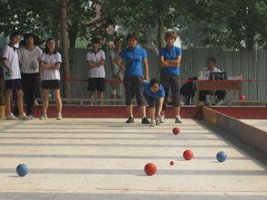
- 团体跳绳
【参赛人数】每队6人，男女不限。
【比赛器材】长绳
【比赛方法】出两名队员摇绳，剩下4名队员在绳中站立，开始同时跳。时间为1分钟，跳绳次数最多者为获胜。
【注意事项】比赛中途可以调换摇绳人员，但不得调换参赛队员。计数时，跳绳每摇一圈，从运动员脚下顺利通过一次计数一圈；因为磕绊没有顺利通过的，不能计数。
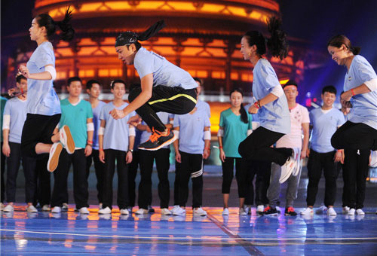
新乡县首届职工趣味运动会报名表
单位： 领队： 联系电话：
组别：男子项目组
比赛单元 | 项目 | 组别 | 人数 | 参 赛 姓 名
 |  |  |  | 一队 | 二队 | 三队 | 四队 | 五队 | 六队 | 七队 | 八队
第一单元 | 陆地龙舟 | 男女分组 | 1
第一单元 | 陆地龙舟 | 男女分组 | 2
第一单元 | 陆地龙舟 | 男女分组 | 3
第一单元 | 陆地龙舟 | 男女分组 | 4
第一单元 | 陆地龙舟 | 男女分组 | 5
第一单元 | 齐心协力 | 男女分组 | 1
第一单元 | 齐心协力 | 男女分组 | 2
第一单元 | 齐心协力 | 男女分组 | 3
第一单元 | 齐心协力 | 男女分组 | 4
第二单元 | 奋勇向前 | 男女分组 | 1
第二单元 | 奋勇向前 | 男女分组 | 2
第二单元 | 奋勇向前 | 男女分组 | 3
第二单元 | 奋勇向前 | 男女分组 | 4
第二单元 | 四人同心 | 男女分组 | 1
第二单元 | 四人同心 | 男女分组 | 2
第二单元 | 四人同心 | 男女分组 | 3
第二单元 | 四人同心 | 男女分组 | 4
第三单元 | 地掷球 | 男女分组 | 1
第三单元 | 地掷球 | 男女分组 | 2
第三单元 | 地掷球 | 男女分组 | 3
第三单元 | 地掷球 | 男女分组 | 4
第三单元 | 地掷球 | 男女分组 | 5
第三单元 | 五人同行 | 男女分组 | 1
第三单元 | 五人同行 | 男女分组 | 2
第三单元 | 五人同行 | 男女分组 | 3
第三单元 | 五人同行 | 男女分组 | 4
第三单元 | 五人同行 | 男女分组 | 5
新乡县首届职工趣味运动会报名表
单位： 领队： 联系电话：
组别：女子项目组
比赛单元 | 项目 | 组别 | 人数 | 参 赛 姓 名
 |  |  |  | 一队 | 二队 | 三队 | 四队 | 五队 | 六队 | 七队 | 八队
第一单元 | 陆地龙舟 | 男女分组 | 1
第一单元 | 陆地龙舟 | 男女分组 | 2
第一单元 | 陆地龙舟 | 男女分组 | 3
第一单元 | 陆地龙舟 | 男女分组 | 4
第一单元 | 陆地龙舟 | 男女分组 | 5
第一单元 | 齐心协力 | 男女分组 | 1
第一单元 | 齐心协力 | 男女分组 | 2
第一单元 | 齐心协力 | 男女分组 | 3
第一单元 | 齐心协力 | 男女分组 | 4
第二单元 | 奋勇向前 | 男女分组 | 1
第二单元 | 奋勇向前 | 男女分组 | 2
第二单元 | 奋勇向前 | 男女分组 | 3
第二单元 | 奋勇向前 | 男女分组 | 4
第二单元 | 四人同心 | 男女分组 | 1
第二单元 | 四人同心 | 男女分组 | 2
第二单元 | 四人同心 | 男女分组 | 3
第二单元 | 四人同心 | 男女分组 | 4
第三单元 | 地掷球 | 男女分组 | 1
第三单元 | 地掷球 | 男女分组 | 2
第三单元 | 地掷球 | 男女分组 | 3
第三单元 | 地掷球 | 男女分组 | 4
第三单元 | 地掷球 | 男女分组 | 5
第三单元 | 五人同行 | 男女分组 | 1
第三单元 | 五人同行 | 男女分组 | 2
第三单元 | 五人同行 | 男女分组 | 3
第三单元 | 五人同行 | 男女分组 | 4
第三单元 | 五人同行 | 男女分组 | 5
新乡县首届职工趣味运动会报名表
单位： 领队： 联系电话：
组别：男女混合项目组
比赛单元 | 项目 | 组别 | 人数 | 参 赛 姓 名
 |  |  |  | 一队 | 二队 | 三队 | 四队 | 五队 | 六队 | 七队 | 八队
第一单元 | 众星捧月 | 男女不限 | 1
第一单元 | 众星捧月 | 男女不限 | 2
第一单元 | 众星捧月 | 男女不限 | 3
第一单元 | 众星捧月 | 男女不限 | 4
第一单元 | 众星捧月 | 男女不限 | 5
第一单元 | 众星捧月 | 男女不限 | 6
第二单元 | 时代巨轮 | 三男三女 | 1
第二单元 | 时代巨轮 | 三男三女 | 2
第二单元 | 时代巨轮 | 三男三女 | 3
第二单元 | 时代巨轮 | 三男三女 | 4
第二单元 | 时代巨轮 | 三男三女 | 5
第二单元 | 时代巨轮 | 三男三女 | 6
第三单元 | 团体跳绳 | 男女不限 | 1
第三单元 | 团体跳绳 | 男女不限 | 2
第三单元 | 团体跳绳 | 男女不限 | 3
第三单元 | 团体跳绳 | 男女不限 | 4
第三单元 | 团体跳绳 | 男女不限 | 5
第三单元 | 团体跳绳 | 男女不限 | 6
备注：1.每单位男子组、女子组、男女混合组分开项目填报，请在参加项目姓名栏内填写参加者姓名，序号“1”为本队队长；
2.比赛按照第一、二、三单元顺序依次进行；每人每单元只能报一个项目；每单位每个单元内至少报一个比赛项目；每个项目每单位最多可报八个参赛队；
3.单位人数较少者请自行联系，共同组队报名参加；
4.请各单位9月20日前将Excel电子报名表三张发送到xxxzghscb@163.com邮箱内，同时写清文件名称成“本单位名称+趣味运动会”。
附件2：
2019年新乡县职工游泳比赛参赛须知
1.参加活动和比赛的所有人员必须身体健康，凡有高血压、心脏病等不适宜进行游泳运动的人员不得报名参加，如有隐瞒后果自负。
2.参赛人员的服装由个人配置，要求着装衣、裤适宜比赛。
3.凡参加比赛的运动员必须携带身份证原件，提供检录、领奖核认、登记。
4.组委会在比赛现场提供紧急医疗救助服务，参赛者如有不适应及时寻求帮助。
5.参赛人员和其他参加活动人员须遵守赛事承办地的管理规则，服从活动组织者的安排，凡违反游泳馆管理规则和国家相关法律法规者，责任自负。
6.参赛者在比赛中有义务相互监督，相互激励，如遇有参赛人员受伤或突发疾病时，应及时施援并立即通知组委会工作人员。
7.自觉爱护环境，高度注意安全。
比赛规程
一、分组规定
A组：为男45岁（1974.8.1后出生）以下，女40岁（1979.8.1以后出生）以下。
B组：为男45岁以上，女40岁以上。
二、参赛规定
1.每单位可指定领队或教练员1人，每名运动员限报三项个人项目和一项团体项目。
三、竞赛办法
1.赛程为50米、100米按照泳姿及比赛规则进行比赛。
2.比赛采用淘汰赛方式。
3.超过规定检录时间10分钟未检录登记的参赛人员取消参赛资格；裁判宣喊入场参赛人员备场3次未到场者，视为自动弃权。
4.如遇意外受伤、体力不支、感觉不适无法完成比赛时，参赛人员可以选择退出比赛。
5.在比赛的过程中，出现争议或其它特殊情况，由裁判组决定处置办法。
6.如因天气及其他紧急意外事件出现须停止、改期比赛的，由组委会做出决定。
7.比赛规则由活动组委会负责解释。
2019年新乡县职工游比赛参赛联系表
单位名称 | 参加人数 | 领队姓名 | 联系电话 | 备注
各单位领队请加微信，注明新乡县职工游泳比赛XX单位领队。
2019年新乡县职工游泳比赛报名表
组别 A£ B£ 报名单位： 领队： 联系电话： 填报时间：
序号 | 组别 | 姓名 | 性别 | 自由泳 |  | 蛙泳 |  | 仰泳 |  | 蝶泳 |  | 潜泳 | 200米长泳 | 4X50男女 | 水底捞宝 | 水上捞汤圆 | 身份证号 | 备注
 |  |  |  | 50 | 100 | 50 | 100 | 50 | 100 | 50 | 100
1
2
3
4
5
注：1、1、A组：男45岁（1974.8.1后出生）以下，女40岁（1979.8.1以后出生）以下。
- B组：男45岁以上，女40岁以上。
- 参赛者自备泳镜、泳衣、泳帽。参赛时自觉遵守比赛规则和服从裁判指挥。
- 请在参加项目栏内打“√”，在“组别”拦内注明“A”或“B”。

